Moravín, svaz moravských vinařů pro své členy, zájemce z řad vinařů a vinařskou veřejnost pořádá a srdečně zve na

AKTIV K OCHRANĚ RÉVY VINNÉ

„POLNÍ KÁZÁNÍ“
úterý, 2. července 2019 v 9.00 hod.

VINAŘSTVÍ HOLÁNEK, Vinařský dvůr na faře, IVAŇ

Program:
- Současný stav výskytu chorob a škůdců ve vinicích,
doporučená ochrana révy vinné - školení v terénu, prohlídka mladé výsadby vinic
Ing. Petr Ackermann, Brno
- Aktuální ochrana vinic
Ing. Drahomíra Musilová, BASF, Praha
- diskuse

Prezence: od 8.30 hod. ve Vinařském domě na faře v Ivani (www.vinarskydvurnafare.cz),
přednáška na aktuální téma, následně školení ve vinici.

Vložné: členové Moravínu 30,-- Kč, ostatní zájemci 50,-- Kč.

Odborný garant za Moravín Vladimíra Seidlová a Ing. Hynek Holánek
Těšíme se na Vaši účast a srdečně zveme.
Za výbor Moravínu
Vladimíra Seidlová
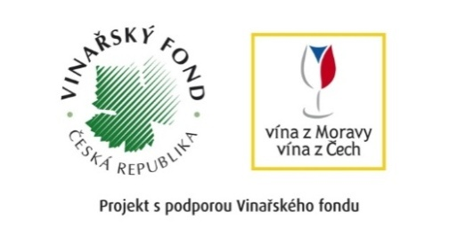

Moravín, svaz moravských vinařů z. s., Zámek 1, 69201 Mikulov, korespondenční adresa: Nová 48, 692 01 MIKULOV,
P. O. Box 88, p. MIKULOV, www.moravin.com; info@moravin.com; vseidlova@iol.cz; tel. 602559226

